.小程序

【全面解析】小程序SEO优化技巧与策略，提升搜索排名

随着移动互联网的快速发展，小程序已经成为企业和个人开展业务的重要渠道之一。在这个竞争激烈的市场中，如何让自己的小程序在搜索引擎中脱颖而出，吸引更多用户访问，成为了众多开发者关注的问题。本文将详细解析小程序SEO优化技巧与策略，帮助您提升小程序的搜索排名。

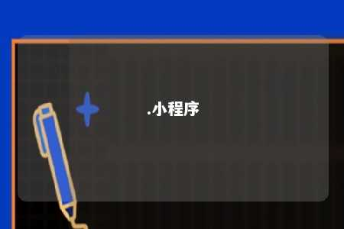

一、小程序SEO基本原则

1. 用户体验为核心

无论是小程序的设计还是内容，都应从用户的角度出发，以提供优质用户体验为核心。优化小程序的加载速度、界面设计、交互体验等方面，以提升用户满意度，从而提高小程序的转化率。

1. 关注搜索排名

小程序的搜索排名在很大程度上决定了其曝光度和点击率。因此，对小程序的搜索关键词进行合理的选择和优化，研究搜索引擎算法，提高搜索排名至关重要。

1. 优化小程序内容

小程序的内容是最重要的资产。为了满足搜索引擎算法和用户需求，需要对小程序内容进行优化，主要包括内容的质量、稳定性，以及关键词的密度、分布和匹配度等。

二、小程序SEO优化技巧与策略

1. 关键词优化

关键词是小程序SEO的核心。在小程序的标题、描述、标签等位置合理添加关键词，选择与内容相关性高、搜索量适中的关键词。这有助于提高小程序在相关搜索中的曝光度。

1. 优化小程序名称和描述

小程序名称应简洁明了、具有吸引力，并包含关键词。完善小程序描述，清晰准确地描述小程序的功能、特点和优势，吸引用户点击进入。

1. 优化小程序页面

提升页面加载速度、优化界面设计和交互体验，使小程序更加易于使用和浏览。同时，确保小程序的各个页面之间有合理的内部链接，方便搜索引擎抓取和索引。

1. 内容质量优化

持续更新小程序内容，确保其具有较高的质量和原创性。关注用户需求，提供有价值、有帮助的信息，提高用户对小程序的认可度和留存率。

1. 社交媒体推广

利用社交媒体平台，如微信、微博等，宣传和推广小程序。增加小程序的曝光度，引导更多用户访问和互动。

1. 监测和分析数据

定期监测小程序的流量、用户行为、搜索排名等数据，分析优化效果，调整优化策略。

小程序SEO优化需要从多个方面入手，包括关键词优化、内容质量优化、页面优化等。只有全面掌握这些技巧和策略，才能有效提升小程序的搜索排名，吸引更多用户访问，从而实现业务增长。

文章地址：<https://www.yyzq.team/post/355354.html>